Федеральное государственное образовательное бюджетное

учреждение высшего образования

**«Финансовый университет при Правительстве Российской Федерации»**

**(Финансовый университет)**

Колледж информатики и программирования

**ОТЧЕТ О ВЫПОЛНЕНИИ ЗАДАНИЯ № 5**

**Тема: «Работа с файлами в различных кодировках»**

Студент: Плотников А.В.

Группа: 3ПКС-420

Преподаватель: Сибирев И. В.

Преподаватель: Альшакова Е. Л.

Дата: 04.12.2022

**Цель работы**: написать программу на языке C#, которая реализует работу с файлами в различных кодировках.

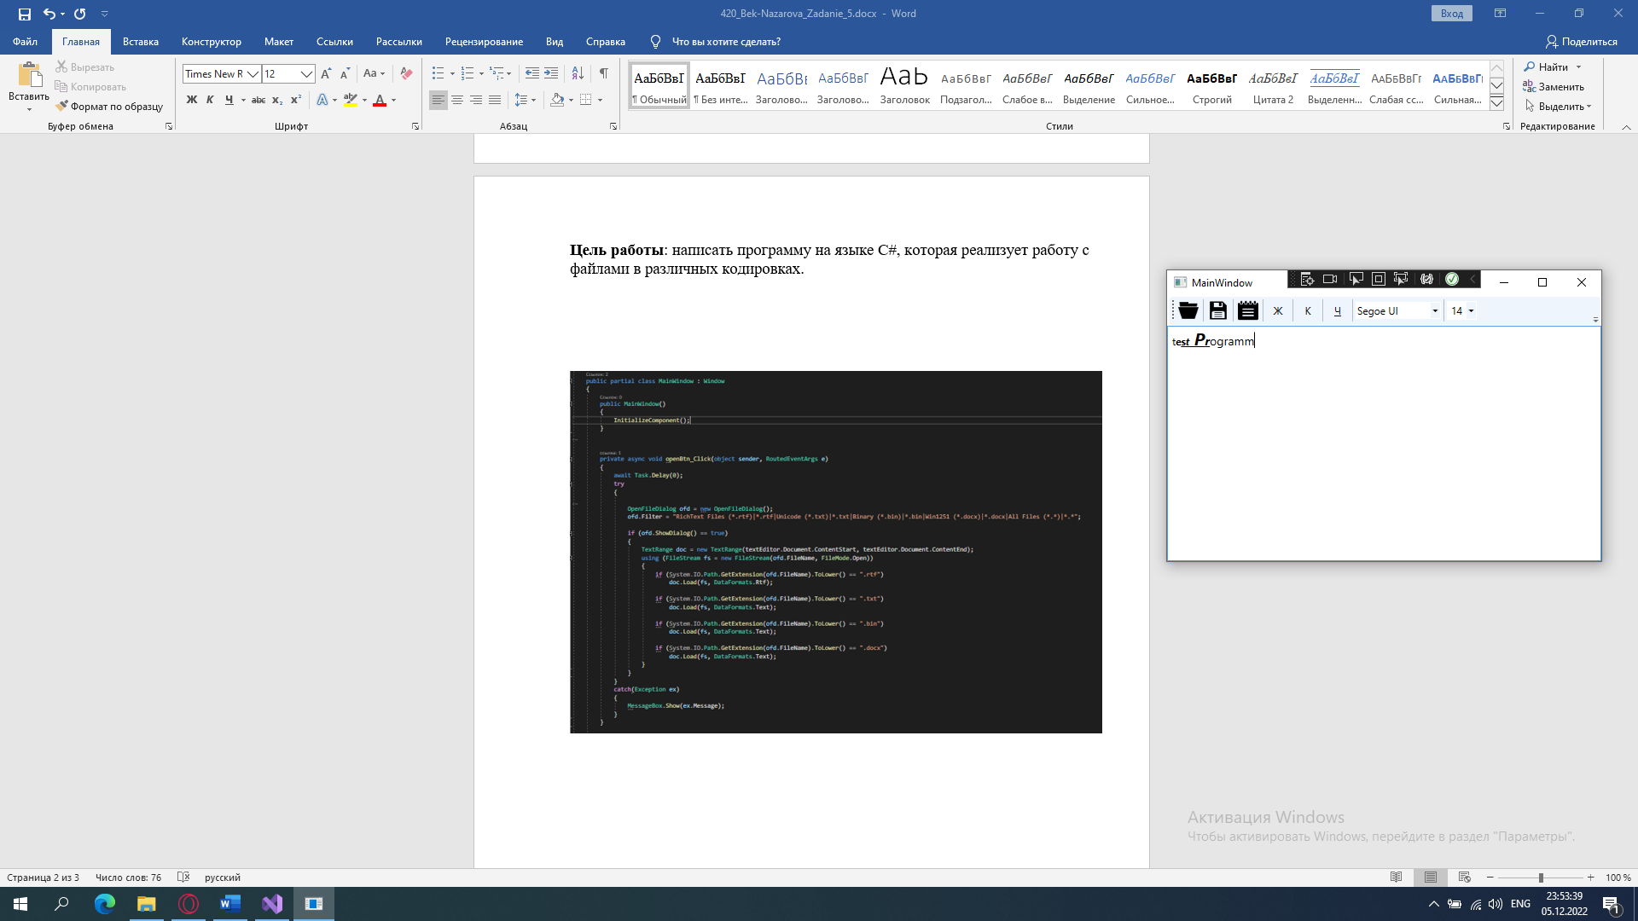

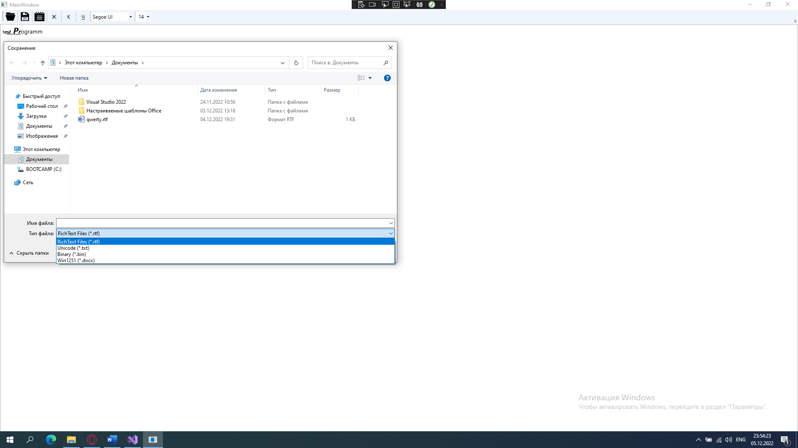

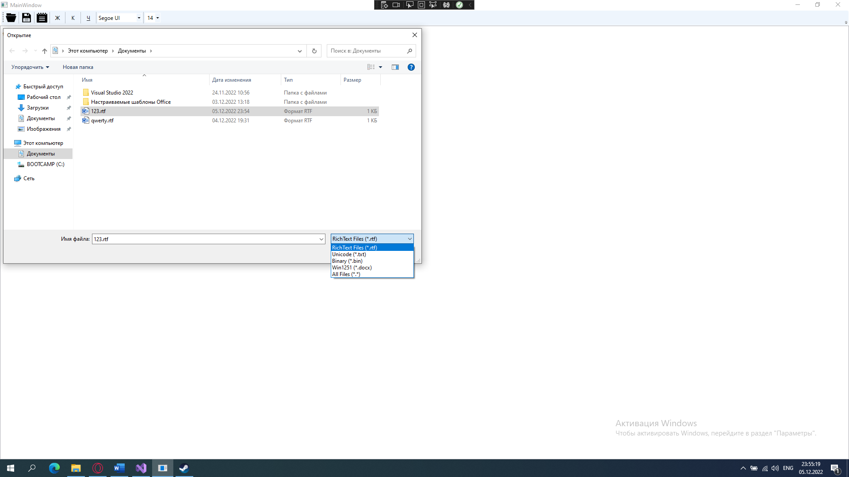

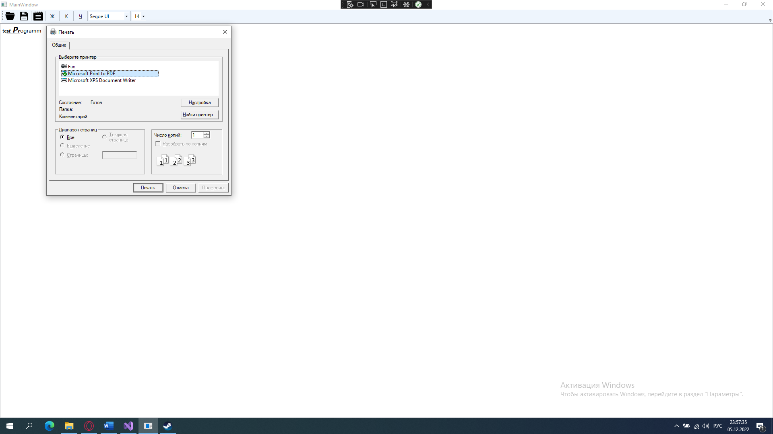

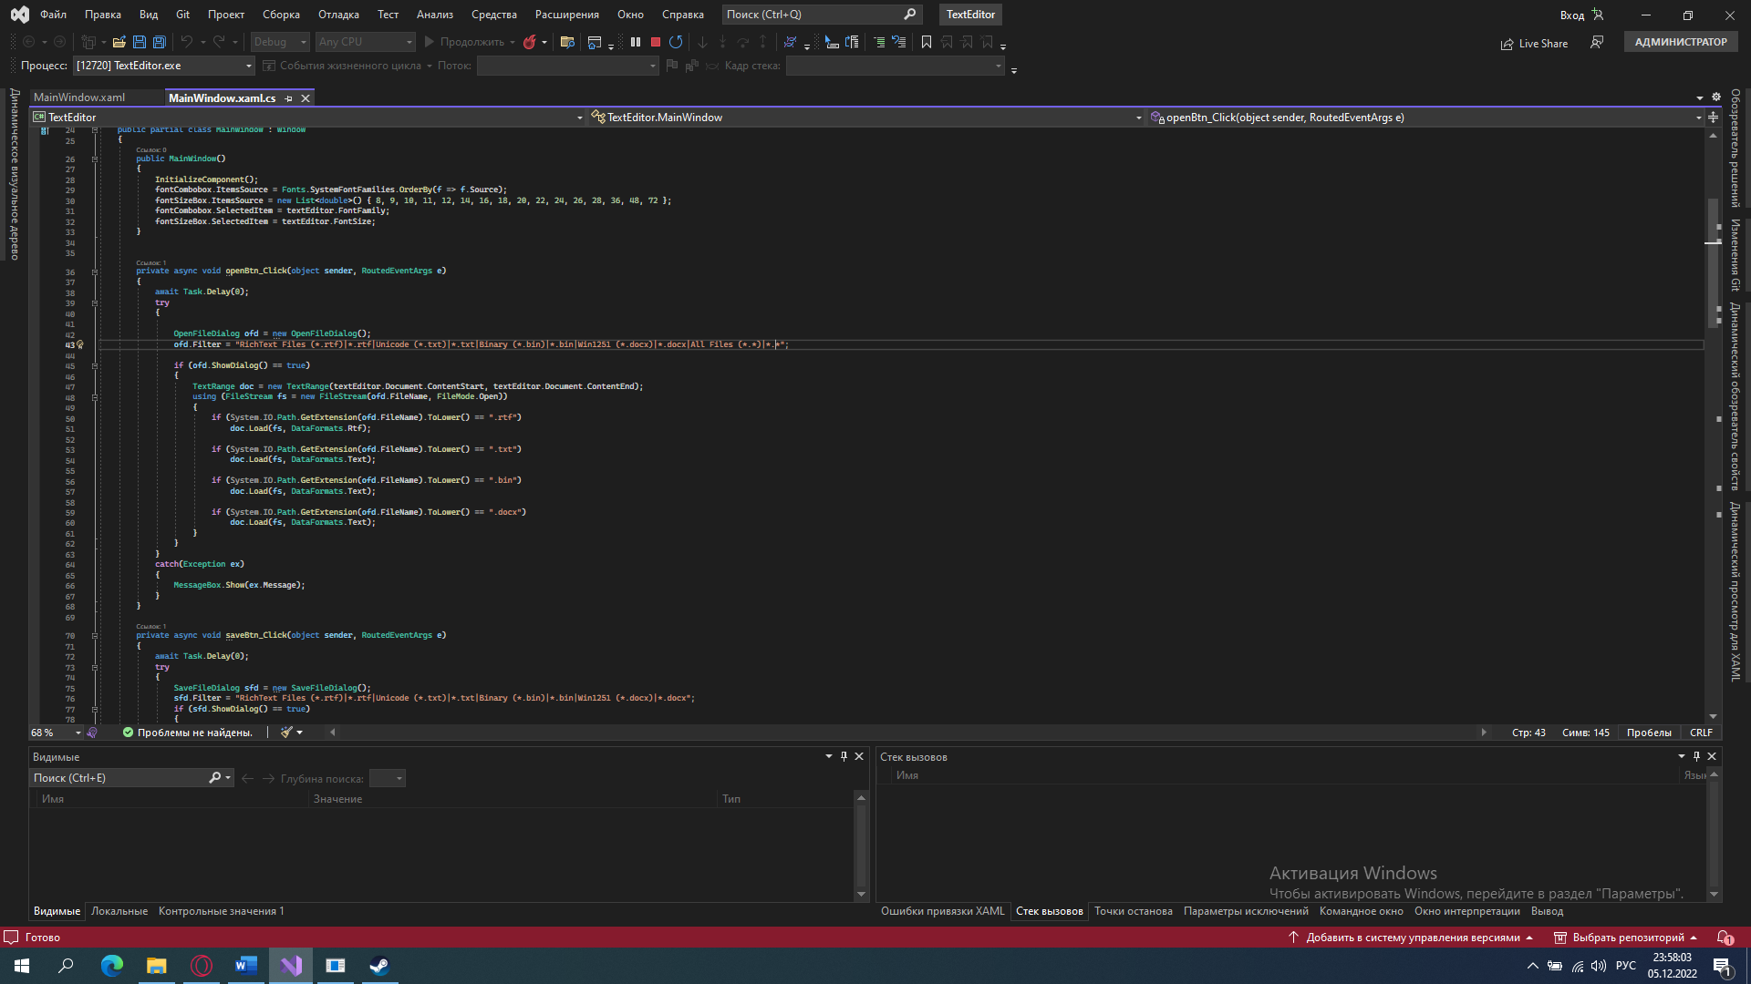

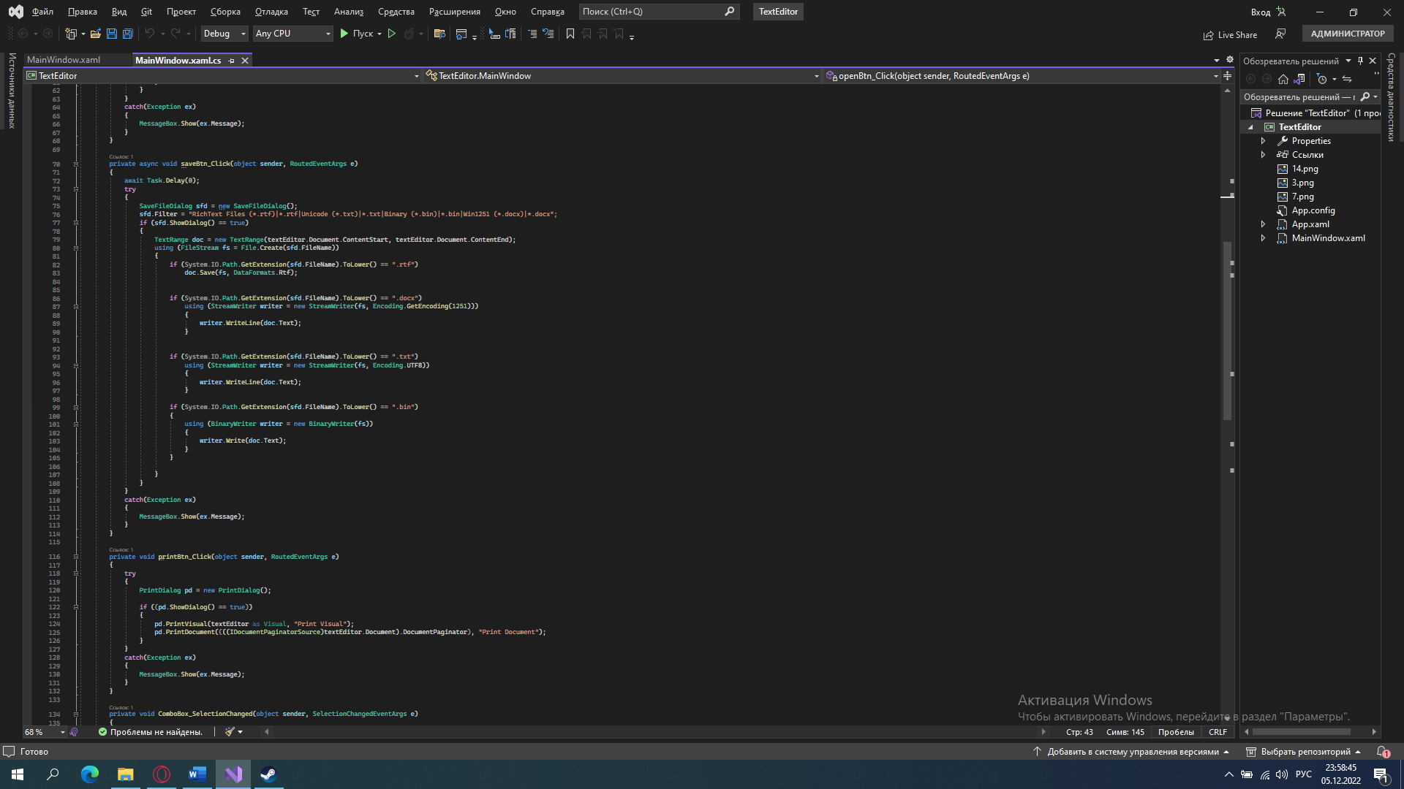

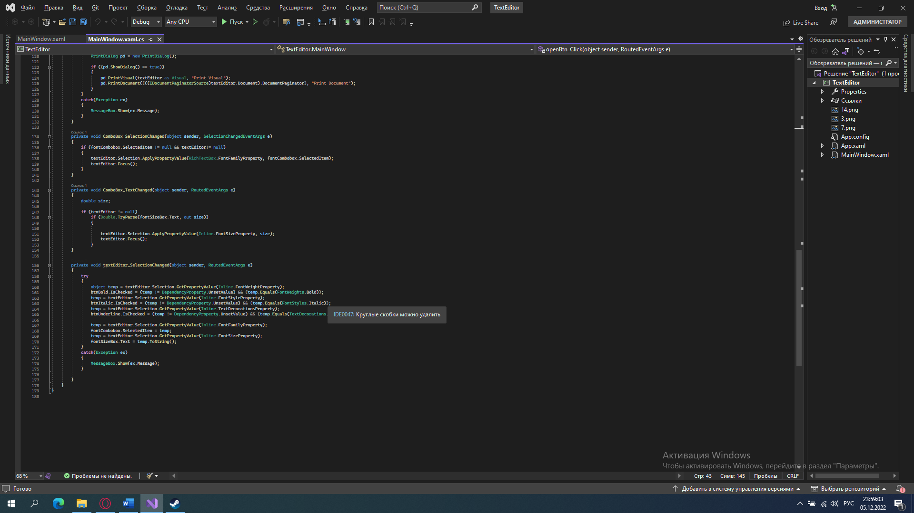

**Вывод**: написана программа на языке C#, которая реализует работу с файлами в различных кодировках.